Activité : Atomes et molécules
"Modélisation, Symbole et Formule"

I-Un peu de manipulation
Dans la mallette de modèles moléculaires, chaque atome est modélisé par une boule de couleur différente :

Atome | Hydrogène H | Carbone C | Oxygène O
Modèle
Atome | Chlore Cl | Souffre S | Azote N
Modèle

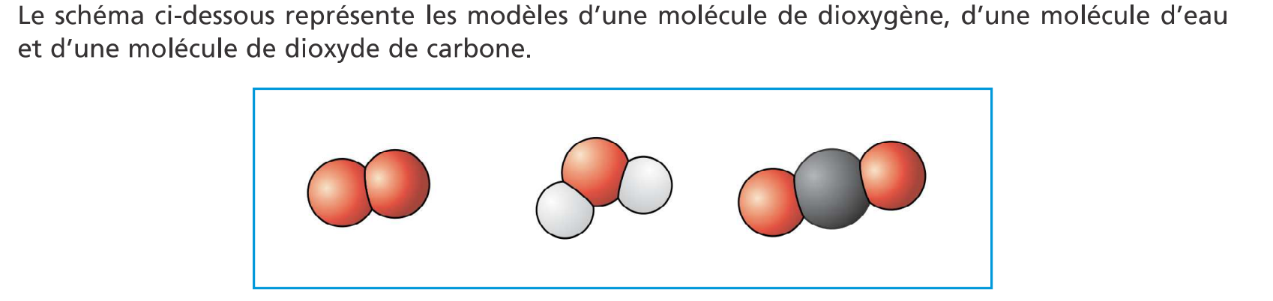
- Construit chacune de ces molécules à l'aide des modèles moléculaires
- Indique ensuite le type et le nombre d'atomes constituant chacune de ces molécules à l'aide d'un tableau puis affecte, en toute logique, les formules suivantes : H₂O, CO₂, O₂

Nom de la molécule | Dioxygène | Eau | Dioxyde de carbone
Type et nombre d’atomes
Formule

II- Exercice
- De quels types d'atomes est constituée la molécule ci-dessous ? en quel nombre ?

- Déduis-en sa formule !


Cette molécule a pour nom : Méthane

Dioxyde de souffre : Polluant lié aux transports et aux industries.
- Sachant que la formule du dioxyde de souffre se rapproche de celle du dioxyde de carbone, quelle peut être sa formule ?
- Reproduit son modèle

Protoxyde d'azote : gaz hilarant
- Composée de 2 atomes d'azote et d'un atome d'hydrogène ... trouve sa formule !
- Reproduit son modèle

Monoxyde de carbone : Gaz inodore, incolore et mortel à forte dose

- Issu de la combustion incomplète , il se compose d'un seul atome de carbone et un seul d'oxygène... trouve sa formule !
- Reproduit son modèle

3 boites contiennent des gaz
- Indique le type et le nombre de molécules contenues dans chaque boite !
- Chaque boite contient-elle un gaz pur ou un mélange ?

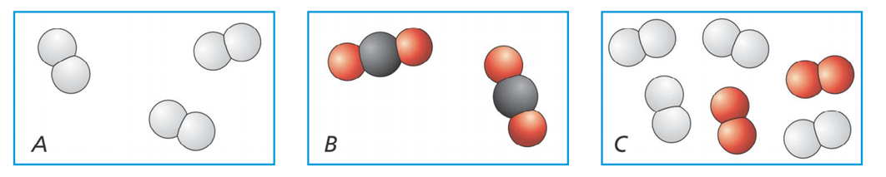

Rappel : Un gaz pur est composé d'un seul type de molécule

